

Anleitung

Monatliche Zeiterfassung TN mit elektronischer Unterschrift

In Ihrem persönlichen Laufwerk befinden sich folgende Ordner:

# S:/vorname.nachname/7_ZEITERFASSUNGEN/Leer/Oktober_2020 und

**/Ausgefüllt/Oktober 2020**.

Immer Ende Monat erhalten Sie die neue Zeiterfassung für den kommenden Monat direkt in Ihren Ordner **Leer** abgespeichert.

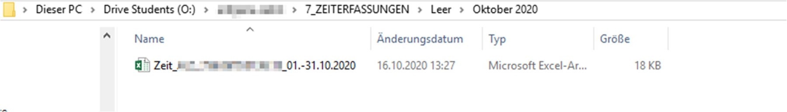

(S:)

# Zeiterfassung kopieren

Kopieren Sie Ihre Zeiterfassung aus dem Ordner **Leer** in Ihren Ordner **Ausgefüllt**. So bleibt immer die leere Originalvorlage bestehen.

# Persönliche Zeiterfassung täglich einpflegen

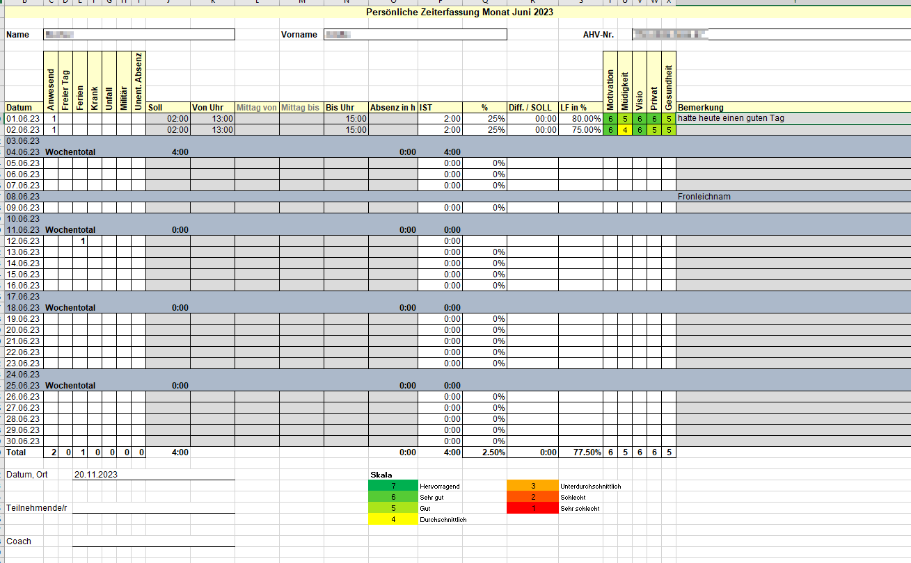



1. **Ende Monat oder bei Austritt – Zeiterfassung fertig ausfüllen und elektronisch unterschreiben**

Ende Monat oder bei Austritt überprüfen, ob alle Tage richtig ausgefüllt sind und die Unterschrift einfügen.

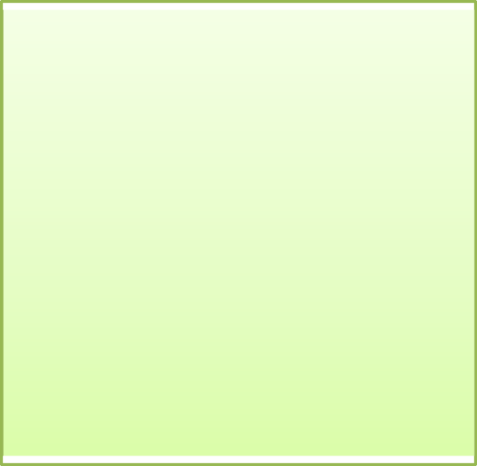

**Anleitung**

**Elektronische Unterschrift erstellen:**

1. Auf einem weissen Blatt Papier Unterschreiben
2. Blatt mit Unterschrift einscannen
3. Datei am PC öffnen
4. Mit dem Snipping Tool die Unterschrift passend ausschneiden
5. Das neu entstandene Bild mit passender Bezeichnung in ihrem persönlichen Laufwerk S: abspeichern als .png oder .jpg

Bei Fragen wenden Sie sich bitte an die Administration.

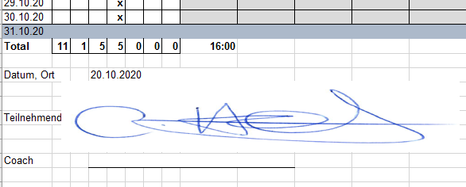

Auf **Einfügen** / **Bilder** klicken und die Unterschrift aus ihrem persönlichen Laufwerk S: einfügen und platzieren.

# Controlling durch Admin

Ihre persönlich ausgefüllte Zeiterfassung wird mit unserer Controlling-Liste automatisch verglichen und kontrolliert. Bei Differenzen kommt die Administration auf Sie zu.



**WICHTIGES – AUF KEINEN FALL:**

* den Dokumenten- oder Ordner-Name **ändern**!
* das Dokument **verschieben** oder **löschen**!